Presseinformation

Kompakter Booster für 1,8-fachen Ausgangsdruck

Kronberg – Der Pneumatik-Spezialist AIRTEC erweitert seine wirtschaftliche Produktfamilie der basic line um einen Druckbooster zur temporären Druckluftaufbereitung in pneumatischen Systemen. Der neue Doppelkolben-Druckübersetzer 90-PB integriert zwei gekoppelte Druckkammern und ist für Eingangsdrücke von 1,5…10 bar ausgelegt. Bei zugeschaltetem Eingangsdruck läuft das Gerät automatisch an und verstärkt den am Eingang anliegenden Druck um den Faktor 1,8. Ein integriertes Ventilsystem leitet den Eingangsdruck wechselseitig in die Kompressionskammern, bis sich das Modul bei erreichtem Ausgangsdruck selbstständig abschaltet. Bei Unterschreitung des Ausgangsdrucks nimmt der Booster seinen Betrieb automatisch wieder auf. Das für beliebige Einbaulagen geeignete Gerät lässt sich in einem erweiterten Temperaturbereich von -20°C bis +80°C einsetzen. Es verfügt über ein eloxiertes Aluminium-Gehäuse mit aus Stahl gefertigten Innenteilen und ist in drei verschiedenen Varianten erhältlich. Neben einer Grundausführung bietet AIRTEC weitere Modellversionen mit Eingangsdruckregler und Manometer sowie Sicherheitsventil und Anschlüssen an. Als Druckbooster ist der Doppelkolben-Druckübersetzer 90-PB nicht für den Dauerbetrieb bestimmt, um starken Verschleiß an Dichtungen und Antriebskolben zu vermeiden.

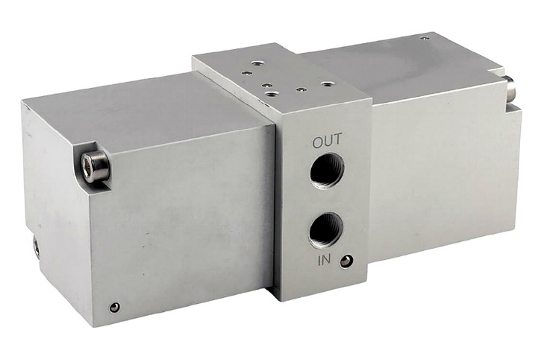
Bild: Der Doppelkolben-Druckübersetzer 90-PB zur zeitweiligen automatischen Druckverstärkung um den Faktor 1,8

Bilder: | druckbooster-rgb_2000px.jpg | Zeichen: | 1.293
Dateiname: | 202110006_pm_druckbooster_90pb.docx | Datum: | 17.11.2021

Unternehmenshintergrund

Die AIRTEC Pneumatic GmbH entwickelt, produziert und vertreibt seit mehr als 40 Jahren innovative Pneumatik-Komponenten. Das Produktportfolio umfasst ein umfangreiches Pneumatikprogramm mit verschiedenen Ventil- und Zylinderbaureihen, einschließlich Terminals mit Multipol- und Bustechnik, Vakuumtechnik sowie explosionsgeschützte Komponenten und Bohrvorschubeinheiten. Daneben bietet AIRTEC auch auf individuelle Anwendungen zugeschnittene Sonderlösungen. Zum Kundenkreis des mittelständischen Unternehmens zählen Hersteller aus den unterschiedlichsten Branchen, von der Freizeitindustrie bis zur Roboter- und Raumfahrttechnik. In Deutschland sind an den beiden Standorten Kronberg und Reutlingen insgesamt 180 Mitarbeiter beschäftigt. Ein internationales Vertriebs- und Servicenetz sorgt für die zuverlässige Betreuung der Kunden.

Kontakt:  AIRTEC Pneumatic GmbH  Abteilung Verkauf  Westerbachstraße 7  61476 Kronberg  Tel.: 0 61 73 / 95 62-0  Fax: 0 61 73 / 95 62-49  E-Mail: info@airtec.de  Internet: http://www.airtec.de |  | gii die Presse-Agentur GmbH  Immanuelkirchstraße 12  10405 Berlin  Tel.: 0 30 / 53 89 65-0  Fax: 0 30 / 53 89 65-29  E-Mail: info@gii.de  Internet: www.gii.de

